Test č. | Zadané učivo ve skriptech
0 | Kap. 1: NE  Kap. 2: vše. Odpovědi lze vyhledat a nastudovat na odkaze https://is.muni.cz/do/rect/el/estud/pedf/js18/obecna_chemie/web/pages/2-stavba-hmoty.html. Odpověď na ot č. 2A6 je „leptony, kvarky, intermediální částice, Higgsovy částice  Kap. 3: odpovědi lze vyhledat a nastudovat zde: https://is.muni.cz/do/rect/el/estud/pedf/js18/obecna_chemie/web/pages/3-zakladni-chemicke-zakony.html .  3A: vše  3B: pročíst si všechno. Porozumět př. 3B1, 3B2 a 3B3.  Příklad 3B4 pročíst a pochopit, proč se o hmotnostním úbytku u obyčejných chemických dějů (na rozdíl od jaderných dějů) dlouho nevědělo, přestože že k hmotnostnímu úbytku dochází při každém ději, při kterém se uvolňuje energie.  3C: vše. Příklady jsou určeny k samostatnému řešení, hned za zadáním jsou výsledky. Pokud porozumíte kapitole 3B, měli byste umět vyřešit 3C.  Kap. 4. mělo by být probráno z předmětu FC3001 Úvod do studia chemie a přírodních věd, lze využít i https://is.muni.cz/do/rect/el/estud/pedf/js18/obecna_chemie/web/pages/4-hmotnost--mnozstvi-a-slozeni-latek-a-soustav.html  4A: vše.  4B: Měli byste už znát všechno, hlavně 4B1 a 4B2.  4C: Měli byste znát všechno, hlavně 4C1 a 4C2. Výsledky viz na str. 26.  Výjimečně nebude zadán test, místo něj odevzdáte protokol, body z něj se počítají jako body z testu. Zadání protokolu: příklady 3C1-3C5, 4C1-4C17, čitelně ručně. Stačí vzorec, dosazení a výsledek. Nelze pouze napsat výsledek. Odevzdat na dalším semináři. Zadání opisovat nemusíte, případně je lze vytisknout a nalepit. Můžete kdekoli hledat, radit se, domluvit si konzultaci.
1 | Poloha a české názvy a značky s- a p- prvků. Znát tvar periodické tabulky.
2a  2b | Poloha a české názvy d-prvků (a pamatovat si z minulého týdne české názvy a polohu s- a p-prvků) + odevzdat grafické řešení úkolu 5 / kap 5C  Kap. 5: vše, kromě termínů izobary a izotony a kromě otázky 5A8  Kap. 6: vše kromě 6A1  Kap. 25 vše
3 | Značky a české názvy lanthanoidů a aktinoidů. Roztřídit je na lanthanoidy a aktinoidy. Jejich pozici v tabulce znát nemusíte.  7A: vše  7B1  7C: všechno kromě 7C7 a 7C9. V úkole 7C9 místo výpočtu multiplicity máte umět určit, která uspořádání odpovídají Hundovu pravidlu a která ne.  20.1 Plyny – zatím pouze ideální plyn.  20.1A: 2, 3, 9, 10, 12  20.1B: 1 až 6  20.1C: 1 až 24
4 | Kap. 8: vše kromě 8A9 (na semináři bude vysvětlen pojem lanthanoidová a aktinoidová kontrakce, zopakována definice oxidačního čísla, mj. projdeme cvičení 8C7  Kap. 9: vše. Mj. projdeme cvičení 9A5, 9A6 a 9C4.
5 | Kap. 10 celá (kromě 10C1: LiH, HF, CO a kromě 10C3)  Kap. 11 celá
6 | Kap. 12A (tj. 12B a 12 C ne)  Kap. 13 – vše  Kap. 14 – vše
7 | Kap. 15-17 kromě 15B5, 15C4
8 | Kap. 18, 19, kromě 19C2  Kap. 20.1.: A4, A5, B8, B9,  Kap. 20.1.C: př. 25-28  Kap. 23: vše kromě výpočtů z Henryho zákona (kap. 23.A4, 23.B3, 23.C12)
9 | 20.2, 20.3, 20.4  Kap. 20.2:  Př. C2/str. 107 – opravte si zadání: „Chlorid uhličitý má při teplotě 50 °C větší tenzi nasycených par než voda. Proč tomu tak je? Vyberte jedno správné vysvětlení: …“.  Str. 108 př. 3: M(sacharóza) = 342,3 g/mol, př. 4: M(močovina) = 60,056 g/mol  Kap. 20.3: př. A1: nemusíte znát tekuté krystaly a koordinační číslo iontů v krystalu.  Nemusíte znát A6: Braggova rovnice  Nemusíte znát B2-4  Nemusíte znát kap. 20.3.1.4, 20.3.2, 20.3.3  Doplnění:  Mezirovinná vzdálenost:  Vzdálenost krystalových rovin  Pro stanovení polohy atomů v krystalu (kromě vodíku) se využívá tzv. rentgenová strukturní analýza. Základem matematického zpracování experimentálních dat získaných touto metodou je tzv. Braggova rovnice. Pomocí ní lze určit vzdálenost krystalových rovin.  Mezirovinná vzdálenost může záviset na orientaci rovin:  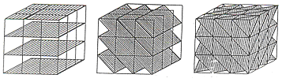  Kap. 20.4  Nemusíte př. A6, A9-A13  Nemusíte 20.4 B  Nemusíte 20.4 C: 20.4.2 Gibbsův zákon fází (př. 7).  Doplnění:  Fázové přeměny 1. a 2. druhu:  Fázové přechody 1. druhu jsou známé pod označením „skupenské přeměny“.  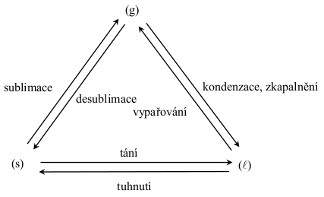  Fázové přeměny 2. druhu jsou např. změny alotropických modifikací (C(grafit)-C(diamant), S(α)-S(β), Sn(bílý)-Sn(šedý)) nebo změna feromagnetických vlastností, např. u Fe při zahřátí na vysokou teplotu  A4:  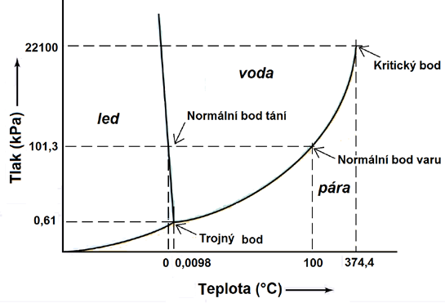 Obr. 20-18: Fázový diagram vody.
10 | 21, 22 – konkrétní příklady ještě upřesním  Na PONDĚLÍ 9.5. (test za 8 bodů):  Kap. 21  A vše kromě: A2: 0., 2. a 3. věta termodynamická, A6: děj vratný, nevratný, systém izolovaný, otevřený, uzavřený, A7: výpočet objemové práce pro jiné děje než izobarický, A10  B: znát jen 3-7  C: znát 1-3, 12-15, 18-23, 26-30  Na ÚTERÝ 10.5. (test za 7 bodů):  Kap. 22  A: celé  B: 1,2,3,5  C: 1-11, 19-22

